Recenzovaný vedecko-odborný časopis pre odborníkov, projektantov, montážnikov, servisných technikov, realizačné firmy, živnostníkov, aj súkromné osoby, ktoré sa profesiami plyn-voda-kúrenie a klimatizácia zaoberajú. Časopis poskytuje informácie o aktuálnych trendoch a novinkách v oblasti vykurovania, vykurovacích systémov, sanity a armatúr. Venuje sa oblasti merania a regulácie, rozvodov, úpravy pitnej vody a jej hygieny, plynoinštalácie a aktuálnej oblasti úspor energií, využívaní obnoviteľných zdrojov energie a solárnych systémov. Poskytuje informácie o nezávislých testoch a technických popisoch existujúcich materiálov, výrobkov a služieb, ktoré trh ponúka.

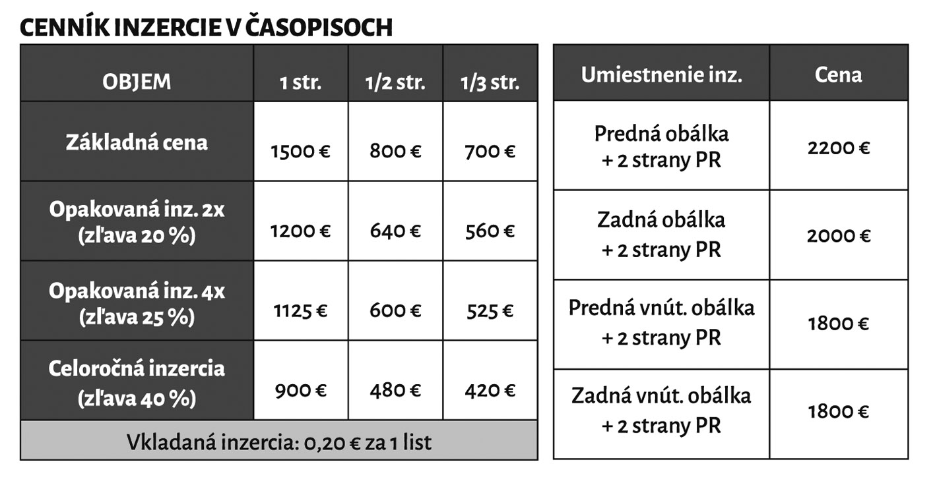

Firemný článok: cena 250 €/1strana (ku článku je možné umiestniť logo firmy, adresu a kontakt)
Kalendár PVK: cena 190 €/1 strana inzercie
Ak chcete umiestniť Váš firemný článok mimo časopisu aj na www.tzbportal.sk
STANTE SA PARTNEROM www.tzbportal.Sk – REGISTRUJTE SA!!!

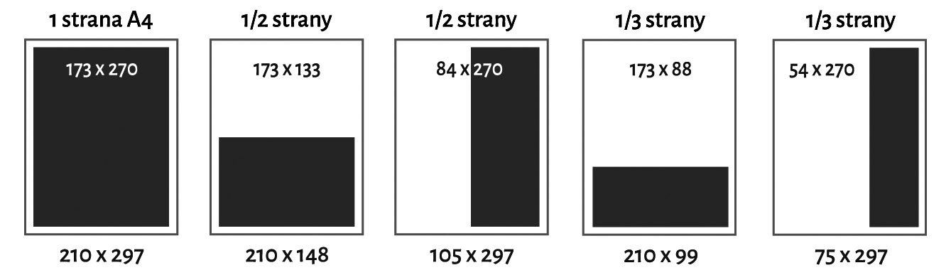

V.O.Č. Slovakia s.r.o., Školská 23, 040 11 Košice
mobil: +421905541119, Tel: +421 55 678 28 08
mail: voc@voc.sk, www.voc.sk, www.tzbportal.sk, www.facebook.com/tzbportal
Objednávka na rok 2021

KLIENT: (organizácia)..............................................................………………………..................................................................
Fakturačná adresa/Sídlo firmy ..........................................................................................................................
Kontaktná osoba: ........................................... IČO: .............................IČ DPH: .............................

E-mail…................................................................…. Telefón:……………………........…..…

Záväzne si u Vás objednávame prezentáciu nasledovne:
Ročník 2021 | Termín uzávierky podkladov | Objem  inzercie  (počet strán) | Objem PR článkov  (počet strán) | Fakturovaná  suma celkom  (bez DPH)
Číslo  1-2/2021 | 01. 03. 2021
Číslo  3/2021 | 03. 05. 2021
Číslo  4/2021 | 16. 08. 2021
Číslo  5/2021 | 27. 09. 2021
Kalendár PVK 2022 | Príloha čísla 6/2021  04.10.2021
Číslo  6/2021 | 22. 11. 2021

Vydavateľ si vyhradzuje právo zmeny termínu vydávania časopisu. Za obsahovú stránku prezentácie zodpovedá objednávateľ. Storno poplatky: 50% pred uzávierkou, 100% po uzávierke čísla. Storno je možné len písomne! Grafické stvárnenie (podklady) doručí firma najneskôr 7 dní pred uzávierkou čísla na každé číslo elektronickou formou na adresy: voc@voc.sk, grafik@voc.sk. Podklady: texty: WORD, obrazová dokumentácia: formát: *jpg, rozlíšenie minimálne 300 dpi., farebnosť: CMYK. Pri opakovanej inzercii v prípade nedodania nových podkladov súhlasíme, aby bola použitá predchádzajúce grafika, resp. inzercia. Podmienkou umiestnenia článkov na webe je povinná registrácia na www.tzbportal.sk . Potvrdením objednávky dávate súhlas na spracovanie Vašich údajov, ktoré budú výhradne len pre potreby spolupráce medzi nami a Vašou spoločnosťou v zmysle požiadaviek o ochrane osobných údajov GDPR.

Dátum: .........................

............................
pečiatka – podpis

Písomnú objednávku je nutné zaslať na adresu:
V.O.Č. Slovakia s.r.o., Školská 23, 040 11 Košice
mobil: +421905541119, Tel: +421 55 678 28 08
mail: voc@voc.sk, www.voc.sk, www.tzbportal.sk, www.facebook.com/tzbportal

